Естественнонаучная грамотность школьников
через решение задач PISA

Автор доклада:
Щербинина Галина Ивановна,
учитель биологии ЛГ МАОУ «СОШ №3»

Считаю, что в современном образовании стоит задача не только в приобретении определенного объема знаний, но и его понимания, приобретение знаний путем самостоятельного поиска, логики мышления и применении на практике. Для развития личности школьника, его социальной активности и практической профессиональной направленности, развития универсальных учебных действий, применяю на уроках биологии в 6-10 классах задачи PISA.
Под естественнонаучной грамотностью в исследовании PISA понимается способность использовать естественнонаучные знания для постановки вопросов, освоения новых знаний, объяснения естественнонаучных явлений и формулирования выводов, основанных на научных доказательствах в отношении естественнонаучных проблем; понимать основные особенности естествознания как формы человеческого познания; демонстрировать осведомленность о влиянии естественных наук и технологий на материальную, интеллектуальную и культурную сферы жизни общества; проявлять активную гражданскую позицию по вопросам, связанных с естествознанием. В 2024 году естественнонаучная грамотность будет ведущим компонентом в оценке образовательной грамотности школьника.
Компетентность - непосредственный результат образования, выражающийся в овладении определенным набором способов деятельности, который социально востребован, является предметом запроса работодателей и государства. Перечень ключевых компетентностей лежащих в основе задач PISA.
─ Рефлексивная компетентность позволяет самостоятельно ставить задачи, осваивать знания и умения необходимы для их решения, выявлять пробелы в своих знаниях и умениях, позволяет гибко изменять свою индивидуальную образовательную траекторию, строить собственную профессиональную карьеру.
─ Технологическая компетентность позволяет осваивать и грамотно применять технологии, технологически мыслить в различных ситуациях.
─ Проектная компетентность позволяет моделировать образ будущего и обеспечить своими действиями его воплощение в жизнь, способствует продуктивной деятельности.
─ Коммуникативная компетентность позволяет использовать ресурс коммуникации для решения задач.
─ Информационная компетентность позволяет принимать осознанные решения на основе осмысленной информации.
─ Социальная компетентность позволяет использовать ресурсы других людей и социальных институтов для решения задач.
Для конструирования задач в логике РISА необходимо сочетание трех основных компонентов (осей). (Слайд 4)
Специфика задач PISA заключается в том, что условия и вопросы заданы как самостоятельные, они на первый взгляд не связаны друг с другом. Связать условия и вопросы – задача ученика.
Для подобного «связывания» необходимо привлечение личного опыта, дополнительной информации, необходима работа с контекстом. Отсюда и дизайн задач PISA – они чаще всего представляют собой описание ситуации (кейс), взятые из реальной жизненной практики. Ни условия задачи, ни форма вопроса не привязаны жестко к предметной ситуации. Напротив, перевод жизненной ситуации в предметную и составляет трудность задач. Каждая задача – ситуация, случай, требующие решения. Вопрос и условия задачи соотносятся с личным опытом, дополнительной информацией из других разделов, следовательно, задачи PISA являются интегрированными.
Познавательный уровень задач
Составляя задачи в формате PISA необходимо учитывать их следующие признаки: (Слайд 7)
Задачи в формате PISA позволяют учителю решить одновременно несколько задач:
─ оценить уровень развития письменной компетенции учащихся, т. е. насколько ученик в состоянии разобраться в тексте и найти из него необходимую информацию;
─ оценить уровень развития предметных знаний и умений;
─ оценить уровень развития общеучебных умений и навыков (интеллектуальных, познавательных, культуру письменной и устной речи и т.д.).
─ оценить способность самостоятельно приобретать знания и выбирать способы деятельности, необходимые для успешной адаптации в современном мире, т. е. результативно действовать в нестандартных ситуациях;
─ формировать познавательный интерес к предмету через развитие исследовательской компетенции;
─ способствовать сравнению прогресса учащихся в отношении каждого учебного предмета и образования в целом;
─ определять пути для понижения различий между текущими и ожидаемыми результатами. (Слайд 8-10)
Специфика вопросов к текстам заключается в том, что они требуют их сопоставления, отбора, обнаружения недостающих элементов для восстановления полной информационной картины.
Например: В теме о глобальных экологических катастрофах (10-11 класс), в вопросе задана ситуация спора (две группы школьников по-разному отвечают на вопрос о причинах возможной гибели человечества). От ученика требуется включиться в диалог. Для того, чтобы сделать это, он должен еще раз пересмотреть все представленные данные и: 1) выбрать те, которые помогут ему сформулировать собственное понимание проблемы; 2) определить какой информации ему не хватает для такого формулирования.
Таким образом, задачи этого типа требуют определенной стратегии чтения: сначала беглого знакомства со всей представленной в текстах информацией, затем «прицельное», возможно, неоднократное возвращение к текстам, анализ содержащейся в них информации с определенной целью.
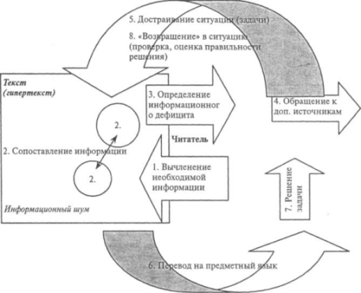
Рис. Структурная схема построения аналитической конструирующей задачи
Информационные задачи
Задачи этого типа направлены на поиск точной информации в тексте о биосфере и сохранении воздушной среды – атмосферы, загрязнение атмосферы углеводородами, снижение активности фотосинтеза, лесные пожары и тд.
Запрос на определенную информацию возникает в конкретной ситуации: нужно узнать, как получить углекислый газ в лаборатории, когда необходимо проводить известкование почвы, какую площадь земли занимают леса, как изменилось содержание углекислого газа в атмосфере за последние 200 лет. Для такого типа задач характерна поисковая стратегия чтения. Поиск точной информации может быть частью и аналитической задачи, и интерпретационной задачи.
Главные умения, требующиеся при решении подобных задач: сформулировать запрос на информацию и ориентироваться в структуре разного рода текстов.
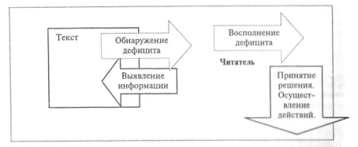
Рис. Структурная схема построения информационной задачи.
Задача носит информационный характер и требует от ученика следующих действий: 1) определить, какая информация нужна для решения конкретной практической задачи; 2) определить, содержится ли эта информация в предлагаемом тексте (в данном случае обращение к дополнительным источникам не требуется); 3) сделать выводы на основе найденной информации, т.е. использовать найденную информацию.
Интерпретационные задачи
В задачах этого типа является значимым смысловой план текста. В задачах используются художественные тексты. Подобные задачи направлены на удержание и соотнесение двух планов текста: фактологического (событийного) и смыслового (символического), ибо именно смысловой план делает текст художественным. Этим объясняется внимание к незначимым деталям текста (с точки зрения описываемых событий)
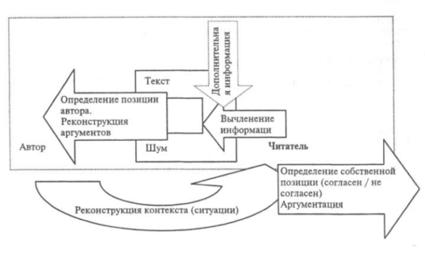
Позиционные задачи
Задача такого типа предполагает определение: 1) позиции автора, аргументы; 2) собственной позиции, ее аргументацию. Текст содержит материал для реконструкции позиции автора. Одним из важных умений, требующихся для решения подобных задач, является умение отделять фактологическую составляющую текста от интерпретационной.
Варианты задачи: 1) текст содержит несколько позиций, одна из которых - позиция автора; 2) текст содержит несколько позиций, при этом авторская позиция не предъявлена.
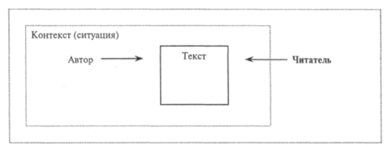
Из опыта работы по развитию предметных и коммуникативных компетенций учащихся, по предмету биология были подобраны аналитические задачи в формате PISA по теме «Биосфера» 10 класс.
Пример (задача интегрирована со знаниями химии):
Запасы кислорода в атмосфере составляет 1,5*1015 тонн, а сжигается ежегодно 1*1010 тонн. Население земного шара выдыхает ежедневно около 1 080 000 000 тонн углекислого газа, и около 1 265 000 000 тонн его выделяется при сжигании на производстве и транспорте.
Группа I. Увеличение населения и развитие промышленности привели к росту потребления кислорода. Например, каждая машина с бензиновым двигателем, прошедшая 15 тыс. км, потребляет 4350 кг О2, современный пассажирский самолет при полете в течение 9 часов расходует 50-70 тонн кислорода. В результате при ускоренных темпах технического прогресса сокращение кислорода произойдет на 1/3 через 160-180 лет. Организм человека чувствует снижение концентрации кислорода более чем на 1%.
Человечеству может грозить гибель от недостатка кислорода примерно через 160-180 лет. Доказательством может служить данный график:
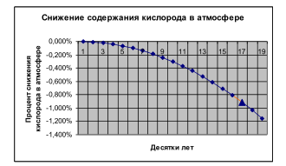
Группа II. Другие учащиеся утверждали, что люди погибнут от удушья значительно раньше. Каждая машина, прошедшая 15 км, выбрасывает 3250 кг углекислого газа, 530 кг угарного газа, промышленность ежедневно выбрасывает в атмосферу около 1,5 млн. тонн углекислого газа.
Поступление углекислого газа в атмосферу за счет сжигания ископаемого топлива характеризует график:
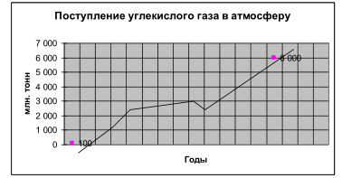
А как считаете вы, грозит ли гибель человечеству? Если да, то каковы пути ее предотвращения?
В процессе решения задачи мнения обучающихся разошлись, но результат достигнут вовлечением в активную беседу, спор по аргументам задачи и результат был достигнут, сделаны выводы.
Как оценить работу обучающихся с применением задач данного типа?
Оценка выполнения заданий:
Отметка | За что дается оценка
2 | Текст кейса не прочитан, задача не решена. Нет объяснения, аргументов, предложений, выводов. Текст прочитан не осмысленно, суть задачи не понята, аргументы не найдены, выводов нет.
3 | Текст прочитан, суть задачи понята, 1 аргумент представлен с поправками, гипотеза слабо ориентирована на задачу, вывода нет
4 | Текст прочитан, задача имеет гипотезу и пути решения, аргументы найдены не в полном объеме, вывод имеет корректировку, не связаны метапредметные знания.
5 | Текст прочитан, аргументы найдены, гипотезы представлены, пути решения имеются, вывод сделан в полном объеме, применение метапредметных знаний, практических применений.

Умения, необходимые учащимся для решения данных заданий:
- Умение давать развернутый ответ на вопрос в свободной форме;
- умение представлять информацию под вывод;
- умение переходить от одного вида текста к другому;
- умение приводить известные знания для решения задач;
- расчетные аргументы;
- владение предметными навыками;
- умение работать с составными текстами. Удерживать разные позиции, требующие реконструкции замысла текста;
- умение использовать результаты предыдущих решений для данного задания.
Отдельные задачи в формате PISA использую на различных этапах урока с целью формирования исследовательских умений, познавательного интереса учащихся.
Набор заданий в формате PISA используются как диагностические и как обучающие, поскольку ученик приобретает новые знания и новые навыки. Привлечение межпредметной информации в процессе решения данных задач способствует более глубокому и осмысленному усвоению программного материала, учащиеся приобретают и совершенствуют практические умения выявлять причинно-следственные связи между явлениями, процессами. При этом создаются благоприятные условия для осмысленного понимания фактов, теории, законов, конкретизации и углубление раннее приобретенных знаний по физике, химии, биологии, экологии. (Примеры задач - слайды 11-14).

Автор даёт согласие на размещение данного текста доклада на образовательном портале города Лангепаса в рамках проведения Августовского педагогического совета 2021 года.

